Муниципальное дошкольное образовательное учреждение

"Детский сад № 23 с. Шурскол"

Экологическая акция
«Помоги птицам зимой»
(ранний и старший дошкольный возраст)
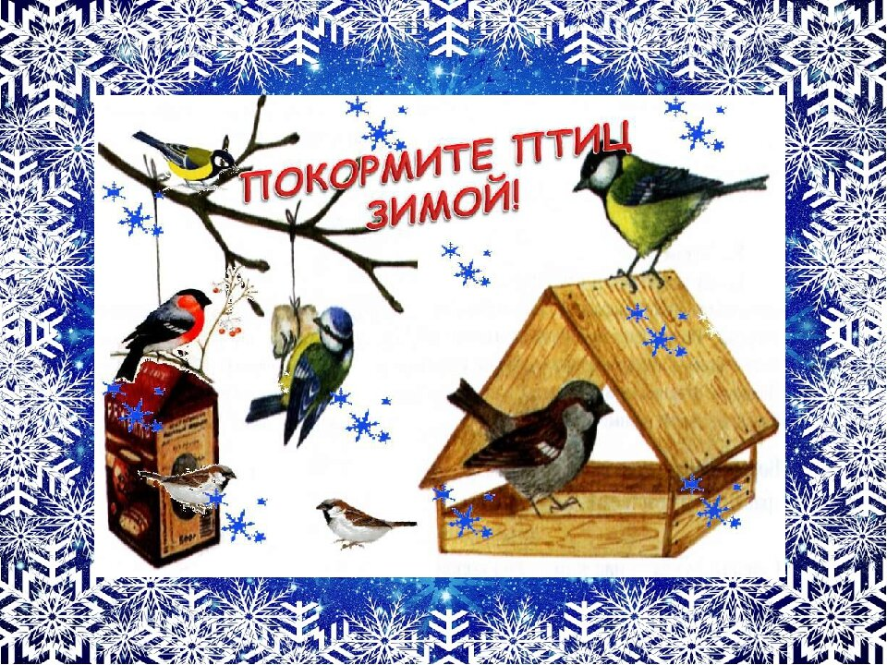

Авторы: воспитатель 1 квалификационной категории
Губарева Надежда Александровна
воспитатель 1 квалификационной категории
Лысенкова Наталья Васильевна
воспитатель 1 квалификационной категории
Шинакова Марина Сергеевна

с.Шурскол
декабрь 2019-2020г.
Содержание
- Актуальность……………………………………………………………3
- Цель и задачи……………………………………………………………4
- Структура акции………………………………………………………..5
- Прогнозируемые результаты (продукты)……………………………..5
- Риски акции……………………………………………………………..6
- Формы работы с детьми……………………………………………….6
- Формы работы с родителями………………………………………......6
- Заключение……………………………………………………………...7
- Список использованной литературы………………………………….9
- Приложения……………………………………………………………10

- Актуальность
Покормите птиц зимой!
Путь со всех концов
К вам слетятся, как домой,
Стайки на крыльцо.
Сколько гибнет их – не счесть,
Видеть тяжело.
А ведь в нашем сердце есть
И для птиц тепло.
Приучите птиц в мороз
К своему окну.
Чтоб без песен не пришлось
Нам встречать весну.
Это известное стихотворение Александра Яшина написано в 1967 году. Многое изменилось в жизни людей за это время, но, по-прежнему, птицы нуждаются в зимнее время в нашей помощи.
Действительно, зима – трудное время для птиц, особенно если она суровая и многоснежная. Голодная птица сильно страдает от холода. Нужно поддержать птиц зимой, сделать для них кормушки и не забывать подсыпать в них корм.
Зимняя подкормка птиц – довольно старая традиция. Первыми инициаторами ее были сами птицы. Они быстро усвоили, что возле человеческих жилищ можно кое-чем разжиться. Зимой даже лесные птицы начинают тянуться к человеческому жилищу. Голод заставляет на время забыть о естественной осторожности.
Подкормка зимующих птиц приносит пользу не только пернатым, но и в обучении и воспитании детей. Дети через беседы, познавательные занятия и наблюдения узнают о различных видах птиц своей местности, узнают характерные особенности внешнего вида, поведения, учатся заботиться о птицах, испытывают радость от осознания того, что, делясь крохами, подкармливая птиц, можно спасти их от гибели.
Дети охотно участвуют в организации и проведении подкормки зимующих птиц: изготавливают совместно с родителями кормушки, собирают корм и разрабатывают «птичье меню».
Стало уже традицией проведение акций «Покормите птиц зимой! » и «С каждого по зернышку», тем самым прививая детям, любовь ко всему живому.

В 2019-2020 учебном году в детском саду № 23 с. Шурскол проводится акция «Помоги птицам зимой», в которой приняли участие педагоги, специалисты, воспитанники и их родители нашего детского сада. В ходе акции нами был разработан и реализован информационно-творческий проект «Поможем птицам перезимовать».

- Цель и задачи акции
Цель акции:
- оказать посильную помощь птицам, зимующим в нашей местности; пережить морозы и недостаток пищи.

Задачи акции:
- Закрепить знания детей о зимующих птицах, о роли человека в жизни зимующих птиц.
- Воспитывать заботливое отношение к птицам.
- Вызывать желание помочь пернатым в зимние холода.
- Содействовать воспитанию активной жизненной позиции участников акции.
- Развивать гуманное отношение к птицам, мотивацию и интерес к их охране.
Введение детей в проблемную ситуацию проводится через беседу «Как птицам перезимовать?». Справиться с голодом в суровые снежные зимы без помощи человека птицам очень трудно. Что будет с птицами, если не позаботиться о них?
Краткая характеристика акции:
Участники акции: ранний дошкольный возраст (2-4 года) и старший дошкольный возраст (5-7 лет), родители, педагоги ДОУ.
Направленность: познавательный, исследовательский и творческий.
Срок реализации: долгосрочный (декабрь-март).

- Структура акции
Этапы | Срок реализации | Мероприятия | Ответственные
Подготовительный | Декабрь | -сбор информации о зимующих птицах нашей области;  - накоплении и оформлении материала в группах (стихи, загадки, физминутки, подвижные, дидактические, пальчиковые игры, пословицы и поговорки, приметы, сказки). | Педагоги всех возрастных групп
Основной | Январь-февраль | - сбор корма для птиц;  - изготовление кормушек;  - оформление альбома с творческими работами детей и их родителей; | Педагоги всех возрастных групп,  родители воспитанников
Заключительный | Март | -Итоговое развлечение на спортивной площадке «Праздник птиц» с участием сказочного героя (отгадывание загадок, потешки, стихи про птиц, приметы про птиц);  - Выставка кормушек на территории ДОУ;  - Презентация тематических папок с творческими работами детей и родителей. | Бредихина Л.А.- старший воспитатель,  музыкальные руководители,  Губарева Н.А.  Шинакова М.С.  Лысенкова Н.В.

- Прогнозируемые результаты (продукты)
- Наличие разработанной акции с методическим сопровождением;
- Обогащение РППС в соответствии с ФГОС ДОУ;
- Повышение профессионализма педагогов и специалистов ДОУ;
- Повышение статуса ДОУ среди родителей воспитанников;
- Разработка положения акции;
- Изучение методической и научно-популярной литературы.

- Риски при реализации акции
При реализации данной акции можно предвидеть некоторые риски, на которые следует обратить внимание:
- Не готовность и не заинтересованность родителей воспитанников;
- Недостаточная материально-техническая база;
- Отсутствие творческого подхода к созданию кормушки, эстетического вида.

- Формы работы с детьми:
- рассматривание картин, плакатов, иллюстраций с изображением зимующих птиц;
- разучивание подвижных, пальчиковых, дидактических игр, физминуток;
- оформление альбомов и папок с творческими работами детей и их родителей (рисунки, стихи, рассказы, приметы, поговорки о птицах);
- систематическое дежурство в «Птичьей столовой» во время прогулки (чистка кормушек, пополнение кормушек собранным кормом);
- наблюдение за птицами на участке ДОУ и за его пределами (совместно с родителями);
- эколого-просветительские мероприятия на тему «Оседлые и кочующие птицы нашего края», затрагивающие разные образовательные области: викторина «Птицы родного края», познавательная деятельность «Птицы зимой», конструирование из бумаги «Птички», художественное творчество (лепка) «Воробушки», художественное творчество (аппликация) «Заколдованные птички», познавательная деятельность «Кто зимует рядом с нами», театрализованная деятельность «Птичья столовая», художественное творчество с использованием техники «оригами» «Снегирь из бумаги», музыкальная деятельность «Птички прилетели, песенки запели», художественное творчество (аппликация) «Домик для птиц».
- тематические прогулки «Зимой птицам холодно, тоскливо, очень голодно»;
- чтение художественной литературы, разучивание стихов, отгадывание загадок.

7. Формы работы с родителями:
- Консультации для родителей:
- «Подкормите птиц зимой»
- «Чем угостить птиц зимой»
- «Птичья столовая - как сделать кормушку»
- «Зимующие птицы»
- оформление папок «Оседлые и кочующие птицы нашего края»
- изготовление кормушек для птиц совместно с детьми;
- сбор корма для птиц;
- выполнение творческих работ совместно с детьми, оформление альбомов;
- наблюдение за птицами «А у нас на кормушке» совместно с детьми;
- презентация кормушек и размещение их на территории ДОУ.

8.Заключение
В ходе реализации проведения акции «Помоги птицам зимой» мы наблюдали за жизнью птиц в холодное время года, особенностями их поведения у кормушки, пением птиц, фотографировали, снимали видео, записывали свои впечатления, делились ими с родителями воспитанников. Нами было отмечены некоторые особенности при изготовлении кормушек и подборе корма для птиц:
1. Кормушка должна изготавливаться по следующим критериям: безопасность для птиц, добротность, красота, оригинальность исполнения.
Основные условия для любой из кормушек - обеспечить легкий доступ птицам к корму и защитить его от осадков и ветра.
2. В зимнее время каждый вид птиц питается определенным типом корма – от этого зависит и видовой состав пернатых гостей. В качестве универсального корма используются дробленые семечки, сухари, пшено, овес, сало. Птиц нельзя кормить солеными сухарями и чипсами, жареными семечками, соленым салом, ржаным хлебом иначе это может привести даже к гибели птиц. Рекомендуем вам пополнять кормушку утром и после обеда, и делать это лучше в определенные часы, тогда птицы привыкнут, и будут с нетерпением ждать вас в своей зимней столовой.
Родители и дети ответственно отнеслись к серьезному и нужному делу – изготовлению кормушек. Нами установлено, что в акции приняли участие родители всех возрастных групп, с помощью которых воспитатели пополнили свои методические копилки с создали тематические папки про жизнь птиц зимой. В ходе акции было изготовлено и развешено на территории детского сада большое количество кормушек для птиц, из различного материала (фанера, картонные коробки, потолочная плитка, пластиковые бутылки и др.) Так же дети изготавливали кормушки в детском саду на занятиях по конструированию из теста, пищевого клея, семян (воспитатели). В течении периода акции были проведены мероприятия по различным образовательным областям, включая познавательные беседы, художественное творчество и музыкальную деятельность.
После того, как кормушки были изготовлены, дети презентовали их, рассказывая, из какого материала кормушка изготовлена и для каких птиц предназначена. Затем кормушки были развешены на территории ДОУ во время развлечения с участием сказочного героя, который приготовил для воспитанников развлекательную программу.
Таким образом, дети не просто участвовали в развешивании кормушек на деревьях. Время, проведенное на природе, стало для них маленьким праздником: ребята кормили пернатых, приготовленным заранее угощением, рассказывали стихи и разгадывали загадки о птицах.
Дети заботливо относятся к птицам и ежедневно дежурят в «Птичьей столовой», чистят и подправляют кормушки, пополняют кормушки собранным кормом. А птицы и рады, со всех сторон слетаются синицы и воробьи, им такой прием очень нравится. Наблюдая за птицами, дети заметили, что, пополняя кормушки в одном и том же месте и в одно и тоже время, птицы привыкают к постоянным местам кормежки и посещают их с точностью часов.
В ходе проведения акций, дети поняли, что они делают хорошее дело – помогают выжить птицам в самое трудное время года. Благодаря этой акции, дошкольники с огромным интересом наблюдали за птицами, изучали их повадки и нравы, дети оказывали им помощь в трудный для пернатых период жизни.
Педагоги и дети детского сада решили сделать традицией проведение акций «Помоги птицам зимой!», прививая детям, любовь ко всему живому, надеясь, что «их рука - ни горести, ни боли не принесет нигде и никому».
Но и с приходом первых весенних деньков наша зимняя столовая продолжать будет работать до апреля, когда появляется первая зелень.

9. Список использованной литературы
1. Коломина Н. В. Воспитание основ экологической культуры в детском саду. Москва, 2004.
2. С. Н. Николаева. Эколог в детском саду. Москва, 2003.
3. Бондаренко Т. М. Комплексные занятия в старшей группе детского сада. Воронеж, 2007г.
4.«Примерная общеобразовательная программа дошкольного образования «От рождения до школы»» под ред. Вераксы Н.Е, Комаровой Т.С., Васильевой М.А., Москва-СИНТЕЗ, 2014.
5.«Наш дом-природа» Рыжова Н.А., Москва -2005.
6.«Развитие элементарных естественно-научных представлений и экологической культуры детей» Зебзеева В.А., Москва-2009.
7.«Я познаю мир» под ред. Хинн О.Г. Москва-1999.
8.«Ознакомление с окружающим миром», Йошкар-Ола-1996.
9.«Мир природы и ребенка» Саморукова, Манецева, Санкт-Петербург-2003.
10.«Экологическое образование в детском саду» Рыжова Н.А.,Москва-2001.
11.«Прогулка в природу» Шишкина, Дедулевич, Москва-2003.
12.«Тропинка в природу» Смирнова, Баранова, Валуева, Москва-2001.
13.«Игровые экологические занятия с детьми» Молодова Л.П., Минск-1996.
14.«Свиристель» детский экологический журнал № 4,8,9 2007.
15.«За здоровьем на лесную поляну» Широкова С.,Клевцова //ж/л «Д/в» №7-2006.
16.«Развитие экологических представлений дошкольников» Казарчук Г.Н.//ж/л «Д/педагогика» №1-2009.
17.«Посвящение в юные экологи» Тимербаева С.А.//ж/л «Воспитатель ДОУ» №6-2009

10.Приложения
Памятка "Как подкармливать птиц"
1. Кормушки лучше делать самые простые – из пакетов из–под молочными продуктами. А также из пластиковых бутылок, укреплённых вверх дном, чтобы зерно постепенно высыпалось на подставку.
2. Развешивайте кормушки в спокойных для птиц местах.
3. Следите, чтобы корм в кормушке был постоянно.
4. Кормушки нужно держать в чистоте.
5. Следите, чтобы в кормушке не было снега.
6. Помните, что основные зимние корма: семечки арбуза, дыни, тыквы, пшеничные отруби, овсяные хлопья, пшено, семена подсолнечника (нежареные, несолёные), сушёные ягоды боярышника, шиповника, крошки белого хлеба, несолёное свиное сало. Нельзя давать чёрный хлеб.
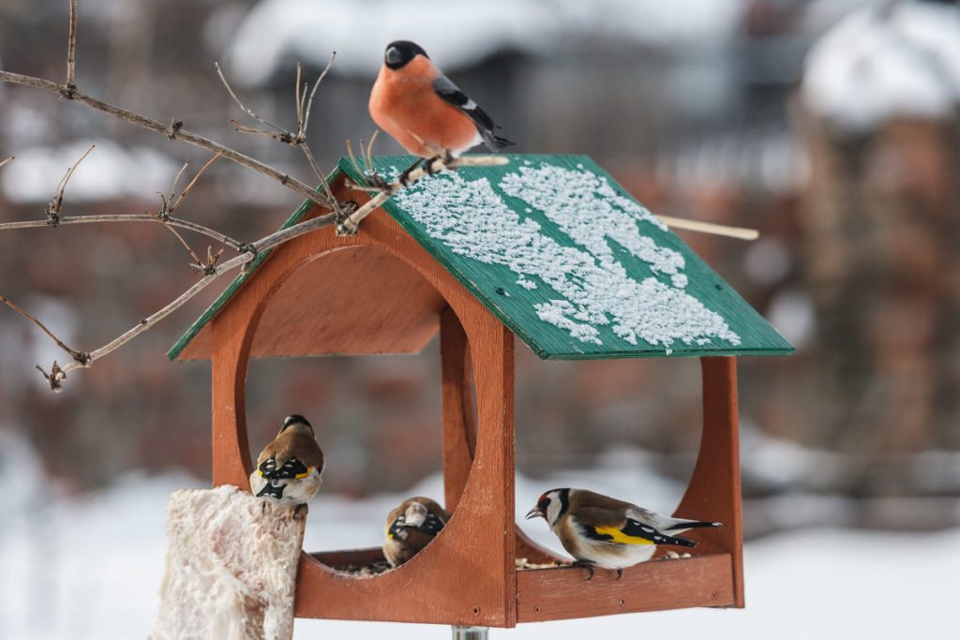

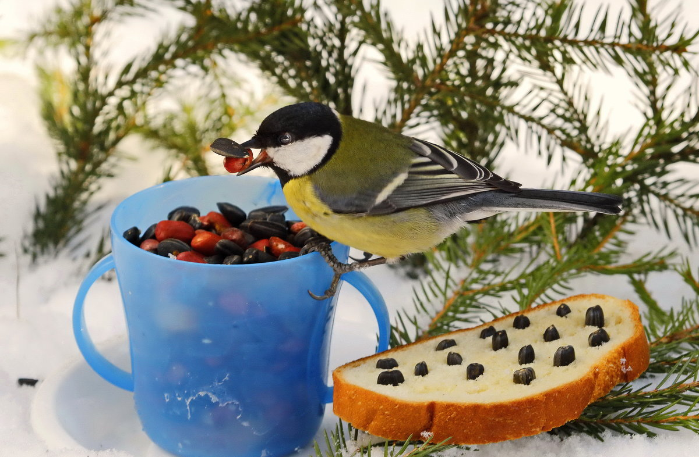
Приметы про птиц.
1. Синичка с утра начинает пищать – ожидай ночью мороз.
2. Воробьи дружно расчирикались – к оттепели.
3. Ворона под крыло клюв прячет – к холоду.
4. Перед метелью воробьи чирикают.
5. Перед сильным ветром воробьи стайками перелетают с места на место.
6. Синицы порхают под окном – к холоду.
7. В марте птички щебечут к хорошей погоде.
8. Снегирь зимой поёт на снег, вьюгу и слякоть.
9. Если сядет тебе на руку синица, нужно загадать желание. Если, вещая птаха подаёт голос – загаданному сбыться.

Кормушка
Конечно, можно купить готовую кормушку, но гораздо интереснее сделать ее самим. Самая простая деревянная кормушка состоит из фанерного дна с бортиками и жестких опор, на которых крепится крыша. Крыша защищает корм от дождя и снега. Бортики нужно сделать достаточно высокими, чтобы корм не сдувало. В дне нужно просверлить дырочки, чтобы попадающая вода не застаивалась и корм не закисал. Стенки и края у кормушки не должны быть острыми.
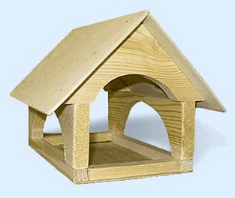

Кормушку можно повесить на ветку дерева или закрепить на стене дома. Главное, выбрать такое место, чтобы оно было закрыто от ветра и недоступно для кошек. Колючие кустарники, такие как розы или боярышник, - подходящее убежище для птиц, где их не достанут хищники.
Прекрасно, если Вы сможете разместить кормушку для птиц так, чтобы Вам было удобно наблюдать за ними.
Но что делать, если папа на работе, а кормушку хочется сделать прямо сейчас? Воспользуйтесь подручными средствами – пакетами из-под молока, кефира, сока, возьмите пластиковую бутыль. Прорежьте отверстия с двух сторон, оставив бортик снизу, а сверху проденьте веревочку или проволочку, чтобы подвесить кормушку.

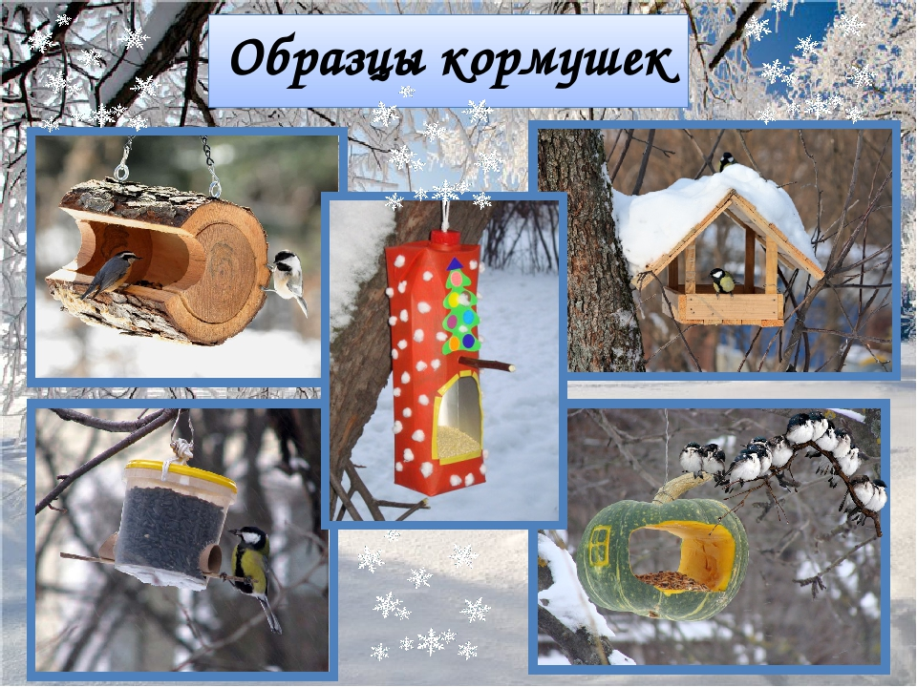
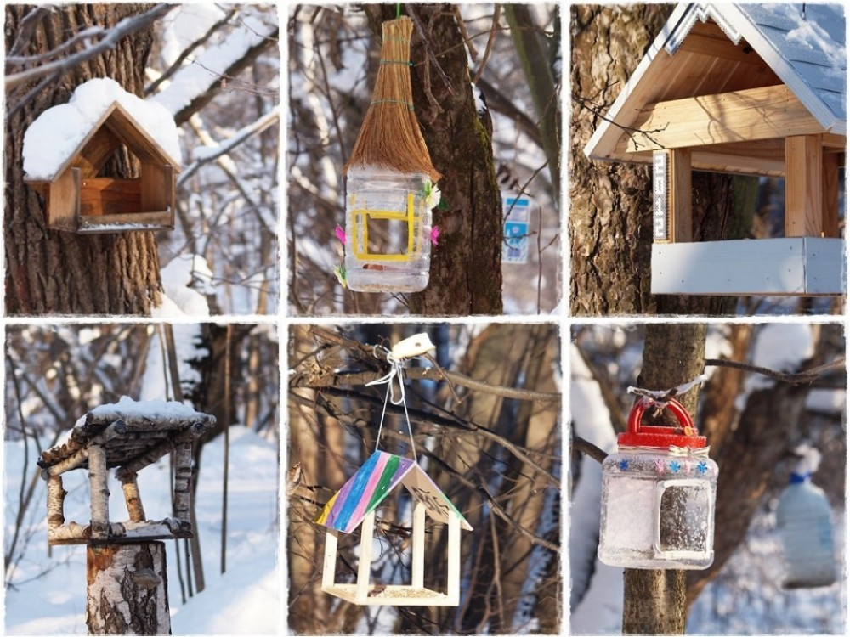
Меню для птиц
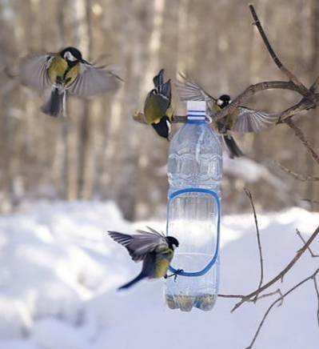
Сделать кормушку для птиц недостаточно, нужно регулярно заботиться о том, чтобы в ней была птичья еда. Кормление птиц – дело не только важное, но и ответственное. Орнитологи предупреждают, что птицам ни в коем случае нельзя скармливать пряные, соленые, острые, жареные, кислые продукты. Птицам нельзя есть цитрусовые (апельсины и лимоны), кожуру бананов. Нежелательно кормить их рисом и гречкой. Можно давать только белый хлеб, а вот черный хлеб опасен – он закисает в зобу птиц, плохо переваривается (особенно в мороз).
У разных птиц есть свои предпочтения в еде. Синицы любят несоленое сало, сыр и мясо (вареное и сырое). Для таких угощений даже кормушка не нужна, их просто подвешивают на ветку при помощи проволочки. Ветер будет раскачивать кусочек, но это не смущает синичек.
Почти у всех мелких пернатых любимое блюдо – семечки подсолнуха, они должны быть мелкими и, конечно, нежареными. Умные птицы не глотают семечки целиком, со шкуркой, а мастерски выклевывают зернышко. Кроме подсолнечных, пернатые любят семена арбуза, дыни, тыквы, кабачков и патиссонов, просо, пшено, рябину, боярышник и зерна кукурузы. А еще – шкурки от бекона, вареные яйца, вареный картофель, геркулес (но не в виде каши). Конечно, весь корм должен быть свежим.
Неплохо поместить в кормушке и кальциевую подкормку - скорлупу куриных яиц.
Чем разнообразнее будет угощение в кормушке, тем больше разных птиц прилетит в «столовую».
Если Вы начали подкармливать птиц, продолжайте делать это до конца зимнего сезона. Зерна, семечки и орехи следует подсыпать регулярно, иначе, обнаружив несколько раз кормушку пустой, птицы улетят в другое место. Зимняя столовая будет работать и весной, до тех пор, пока не проклюнется первая зелень.

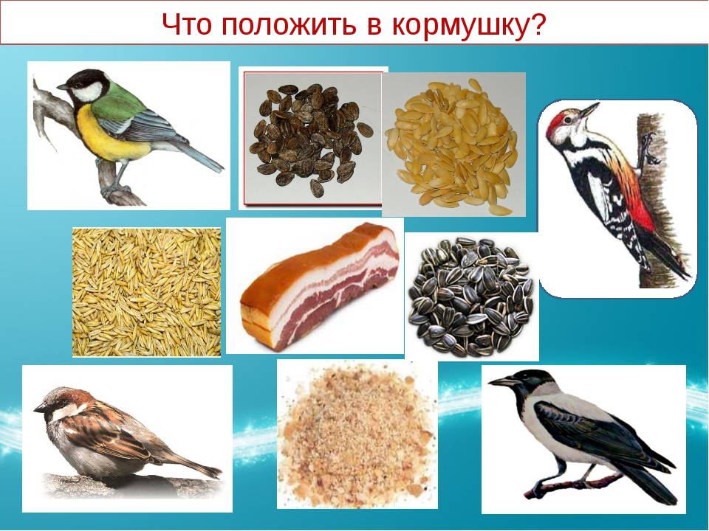
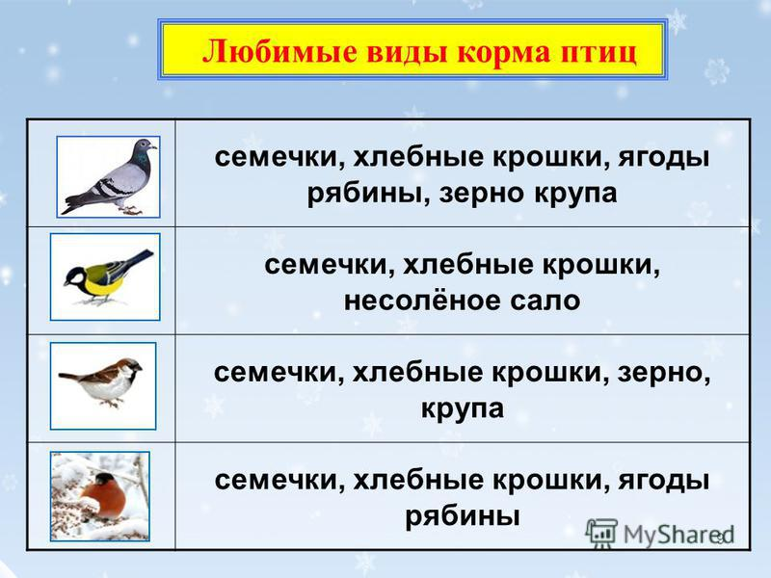

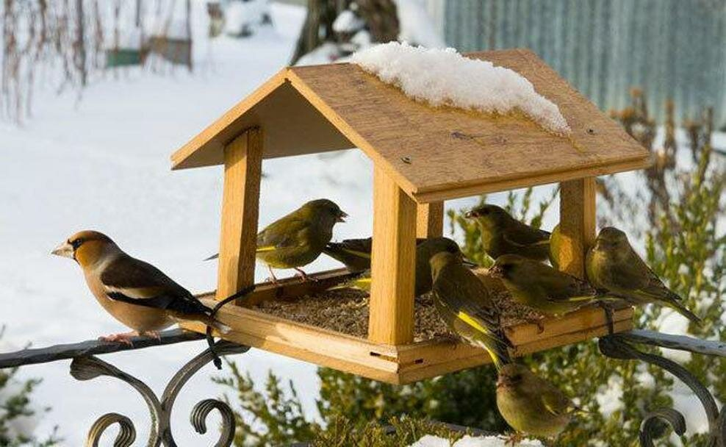

Тинь-тень, тилли-тень,
Все короче зимний день –
Не успеешь пообедать,
Солнце сядет за плетень.
Ни комарика,
Ни мушки.
Всюду только снег да снег.
Хорошо, что нам кормушки
Сделал добрый человек.

«Зимующие птицы»
(консультация для родителей)

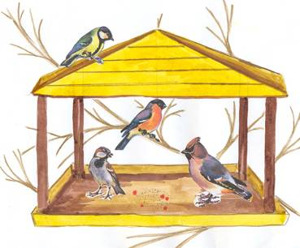

Зимующие птицы
Уважаемые родители, мы рекомендуем вам во время зимних прогулок обратить внимание ребенка на птиц.
Наблюдения за птицами на прогулке делает ее более содержательной и ценной в воспитательном отношении. Подкормите птиц, слетающихся к кормушке, объясните, что зимой они особенно нуждаются в заботе людей. Какие наблюдения можно провести за птицами во время прогулки? Обратите внимание на их внешний вид, строение тела, окраску перьев, повадки.
Интересно наблюдать за пернатыми в разную погоду и по их поведению можно ее предсказать: ворона кричит — к метели; вороны летают и кружатся стаями — к морозу; синица начинает с утра пищать — жди ночью мороза; воробьи, снегири дружно расчирикались — к оттепели; в сильные морозы воробьи нахохливаются, становятся малоподвижными, выглядят беспомощными. Можно провести наблюдение за воробьями. Рассмотреть его внешний вид, его окраску, форму. Послушать щебетание воробьев.
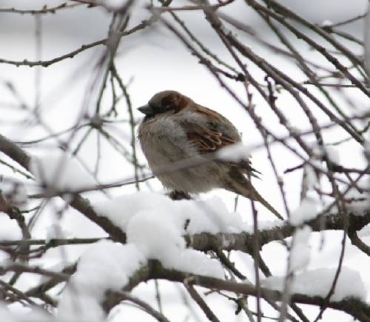 | Воробей, воробей Тоненькие ножки  Прыг да прыг  Скачет по дорожке
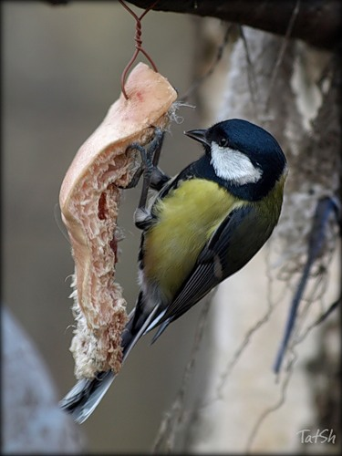 | Понаблюдайте за синицами. Обратить внимание на их внешний вид. Зимой они прилетают к человеческим жилищам. Лето синицы проводят в лесах, выводят птенцов. Осенью, когда птенцы подрастают, синицы оставляют гнезда и ведут кочевую жизнь, собираются в стайки и перебираются к жилью. Найти сходство и различие между воробьем и синицей.
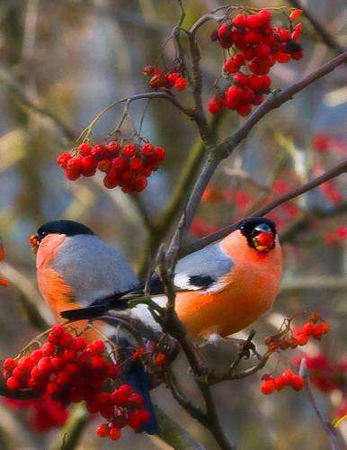 | Рассмотрите снегирей. Они прилетели в поисках корма – это кочующие птицы. Летом они живут на севере. К зиме они перебираются в более южные районы, но не улетают в теплые края. Снегирей называют вестниками зимы. Обратить внимание на красивое оперение грудки, как румяное яблоко. Отметить какие они красивые, как выделяются их черные головки, красные грудки на солнце, как они деловито расправляются с семенами, как выклевывают они их из ягод, а мякоть бросают на землю.
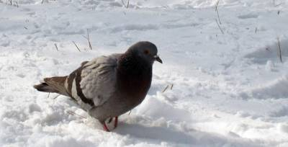 | Покормите голубей. Определите общую форму, цвет, оперение. Отметить, что у голубя красные ноги, что он прыгать не умеет.
Обязательно объясните ребенку, что зимующие птицы не улетают от нас в теплые края, так, как и зимой находят корм. Они питаются почками, семенами и плодами растений, спрятавшимися насекомыми, отыскивают корм около жилья человека. Трудно находить им корм во время снегопадов, метелей. В такую погоду они погибают. Поэтому их надо подкармливать. Люди могут помочь зимующим птицам — синичкам дают несоленое сало, воробьи любят пшено, семечки, для снегирей можно положить веточки засушенной рябины.
Прочитайте стихи.
Покормите птиц зимой!
Пусть со всех концов
К вам слетятся, как домой
Стайки на крыльцо.
Сколько гибнет их – не счесть,
Видеть тяжело.
А ведь в нашем сердце есть
И для птиц тепло.
Приучите птиц в мороз
К своему окну,
Чтобы без песен не пришлось
Нам встречать весну.
Для закрепления знаний спросите ребенка, каких зимующих птиц он знает? Каких птиц можно встретить в городе? (воробей, ворона, сорока, голубь, синица, снегирь). А каких в только лесу? (клест, сова, тетерев, глухарь).
Почему эти птицы не улетают на зиму в более теплые страны?
Попросите ребенка рассказать о том, чем питаются зимующие птицы, какие у кого повадки.
Составьте с детьми описательные загадки, это поможет активизировать внимание и память детей, развивать логическое мышление. Например: «Это небольшая, бойкая, шустрая птичка. Спинка, крылышки, головка и хвостик у неё черные, грудка красная, клюв короткий и тупой. В зимнее время питается ягодами рябины и семенами с кустов. Кто это?»
Поддерживать эмоционально – положительное отношение к пернатым можно с помощью художественной литературы (Г. Ладонщиков "Наши друзья", М. Барков "Друзья зимнего леса", И. Анденко "Птичья столовая" и др.)
Консультация для родителей «Покормите птиц зимой!»
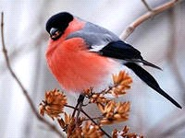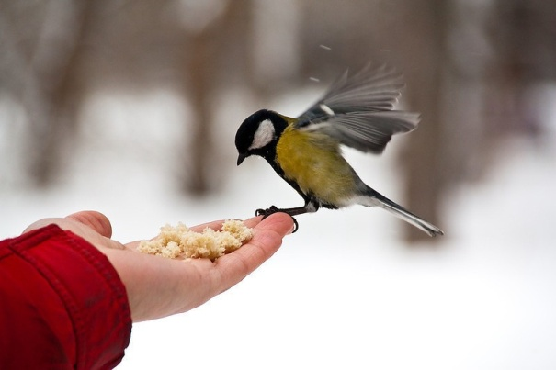

Наступила зима. Перелётные птицы уже давно улетели в тёплые края. Но ведь есть ещё и зимующие птицы! Это воробьи, голуби, сороки, синицы, вороны. Зимой в городе можно увидеть даже таких лесных жителей, как снегирь, свиристель, поползень, дятел, сова. В холодное время года птицам всё труднее становится добывать себе пропитание. Им нужна наша помощь!
Зимняя подкормка птиц – старая традиция. Птицы быстро поняли, что возле человеческого жилья можно найти корм. Зимой даже лесные птицы тянуться к человеческому жилью. Голод заставляет на определённое время забыть о естественной осторожности.
Помочь птицам несложно, надо устроить кормушку. Изготовление кормушки - дело нехитрое, но и у него есть свои законы. Кормушку можно сделать из кусочка твердого материала. Делать кормушку лучше прямоугольной, чтобы она не теряла равновесия и не переворачивалась. Края кормушки надо немного загнуть и заклеить, чтобы получился небольшой бортик - так еда не выпадет и ветром ее не унесет.
Чтобы сделать встречу с пушистым хищником менее вероятной, кормушку надо подвешивать на дерево как можно выше, зацепляя за тонкие веточки, по которым хищнику не пробраться. Как показала практика, кормушки можно сделать из самого разнообразного материала: из коробок из-под молочных продуктов, соков, пластиковых бутылок, картонных коробок, дощечек и т. д
Напоминаем простые правила, о которых не стоит забывать. У кормушки должна быть крыша, иначе корм может быть засыпан снегом или залит дождём.Отверстие в кормушке должно быть настолько широким, чтобы птица могла спокойно проникнуть внутрь кормушки и покинуть её.

Корм для разных птиц.
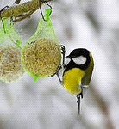
Для свиристелей и снегирей подходит кормушка - сетка (её можно сделать из старой сетки). В неё помещают заготовленные на зиму плоды рябины.
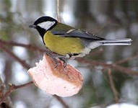
Синицы с удовольствием будут лакомиться высушенными семенами арбуза и дыни, семечками подсолнуха и тыквы (не жареными), кусочками несолёного мяса и сала. Можно повесить за окном в сетке кусок плавленого сырка. Синицы быстро найдут лакомство. Охотно кушают синицы и крошки хлеба (чёрного ржаного давать нельзя). Поползни едят всё то, что и синицы.
Рады полакомится хлебом воробьи и голуби. Для кормления лучше использовать измельчённый черствый хлеб. Свежий хлеб на холоде замерзает, и птицы не смогут с ним ничего сделать. Голубей лучше кормить в парке или во дворе. Иначе они вытеснят остальных птиц. Более осторожные птицы просто не будут появляться возле кормушки.
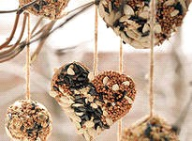
Кормушку нужно повесить так, чтобы ребёнок хорошо видел её из окна. Если ежедневно в одно и то же время оставлять корм в кормушке, то птицы будут слетаться к этому времени. Если корм класть нерегулярно, то птицы перестанут прилетать. Нужно, чтобы хоть немного корма было каждый день.
Надеемся, что этой зимой вы сделаете вместе с детьми свою птичью столовую. Это будет важной помощью нашим пернатым друзьям.

Зима. Все покрыто ровным белым снегом - и земля, и крыши домов, и даже ветви деревьев и кустарников. В такую погоду мелким птицам очень трудно отыскивать себе пищу. Трудно приходится птицам зимой. Им страшен не холод, а бескормица, голод. Снежные метели, гололед, обильный снегопад затрудняют добычу пищи. Птицы за короткий день просто не успевают утолить голод. В морозную ночь голодные, ослабленные птицы легко замерзают или становятся добычей хищников. Головки чертополоха, которые так любят щеглы и чижи, шишки на ветвях елей, где так много зернышек (их умело достают из-под чешуек клесты и синички), ягоды рябины - приманка красногрудых снегирей - запорошены снегом и обледенели. Снег прикрыл и щели в коре и заборах, где укрылись на зиму оцепеневшие личинки насекомых и куколки бабочек, которые так ловко вытаскивают пухляк и синичка московка. Птицам голодно. А в мороз пищи им надо больше, чем обычно, чтобы восполнить недостающее телу тепло.
И сидят по карнизам домов, распушив свои перышки, воробьи; ближе к жилищу человека подходят в зимнюю бескормицу и снегири, и синички, и чижи.
Птицы в зимнее время испытывают серьезные трудности. Низкая температура и отсутствие свободного доступа к корму, который скрыт снегом, приводят к гибели многих зимующих птиц. Для сохранения птиц, которые остаются на зимовку в нашем регионе, необходимо регулярно их подкармливать.
Есть птицы перелётные, которые с наступлением холодов улетают в жаркие страны, а весной, как только оттает снег, возвращаются в родные края. А есть птицы, зимующие у нас. Это оседлые птицы. Они не боятся морозов, а еду ухитряются добывать даже очень в снежные зимы. И всё-таки тяжело им зимой. Из десяти, может быть, одна-две доживут до весны. В нашей местности зимующие птицы это, ворона, снегирь, дятел, синица, воробей, голубь и другие.
Воробей - в нашей местности воробей представлен двумя видами - воробей домовой, или городской, и воробей полевой, или деревенский.
Воробей домовой одна из наиболее широко известных птиц, живущих по соседству с человеком. Ведёт оседлый образ жизни.
Вес его составляет 23-35 г. Общая окраска оперения у него коричневато-бурая сверху, беловатая снизу. Самец отличается от самки большим черным пятном, охватывающим подбородок, горло, зоб и верхнюю часть груди, а также темно-серым верхом головы.
Домовый воробей - постоянный сожитель человека, замечательно приспосабливающийся к жизни в обстановке, меняющейся под влиянием хозяйственной деятельности человека. В поселениях человека воробей находит благоприятные условия для гнездования и обильный корм, обеспечивающий ему оседлый образ жизни. Гнездится воробей отдельными парами, но иногда и колониями. Селится непосредственно у жилья человека или близ его поселений. Гнезда воробей помещает в самых разнообразных местах - в щелях различных строений, в дуплах деревьев, занимает скворечники, норы береговых ласточек. В постройке гнезда участвуют оба пола. Питается домовый воробей в основном растительными кормами и лишь весной частично насекомыми, которыми также выкармливает и птенцов. В человеческих поселениях он подбирает семена сельскохозяйственных культур, отбросы различных продуктов. Посещает он также ближайшие поля и сады, поедая здесь хлебные злаки, склевывает ягоды вишни, смородины, а весной цветочные почки. Там, где поблизости полей нет, вылетает кормиться на луга, опушки лесов и в степи, где собирает насекомых и семена дикорастущих трав.
Ворона - длина см, масса самцов 1100-1550 г, самок 800-1315 г. Оперение однотонное чёрное, с металлическим блеском. Клюв очень мощный и острый. Окраски самца и самки одинаковы.
Продолжительность жизни - рекордная для птиц - 50-75 лет, но есть данные и о еще больших сроках. Часто встречается рядом с жильём человека, и на свалках. Ведёт оседлый образ жизни.
Гнездится в лесах, парках, пойменных насаждениях. Гнёзда располагает на деревьях. Всеядны. Едят насекомых, семена, падаль, ловят грызунов и других мелких животных, рыбу. Разоряя гнезда других птиц, поедают яйца и птенцов. Очень осторожны, избегают человека. Однако в неволе легко приручается и даже способны имитировать человеческую речь.
Дятел - длина см, масса - 70-100 г. В окраске преобладают черные и белые тона, у самцов - красный затылок. На голове у молодых самцов красная шапочка. Верх черный с белыми пестринами, низ белый с красным подхвостьем. Ноги у дятла короткие и очень сильные, с цепкими когтями, два пальца направлены вперед, два - назад. Клюв прямой (редко слабо искривленный), клиновидный, служащий для выдалбливания дупл для гнезд и для раскалывания коры в поисках пищи. Гнездится в пригодных для устройства дупел деревьях. Зачастую это высохшие и загнившие стволы осины, ольхи или березы. Гнездо устраивает на высоте 2-10 метров от земли, часто под шляпкой гриба-трутовика. Летом питается, в основном, древесными насекомыми. Сильными ударами он разбивает кору, обнажая ходы насекомых, а липким длинным языком, который легко проникает в эти ходы, извлекает личинок и взрослых насекомых. Зимой питается семенами сосны и ели. Ударами клюва дятел раскрывает чешуйки шишки, извлекает и поедает семена.
Снегирь - одна из наиболее широко известных перелётных птиц России. Снегирь-самец - красногрудая птичка с голубовато-серой спинкой и чёрной головкой, а у самок красный цвет замещен буровато-серым. Значительно крупнее воробья: весит 32-34 г. Питается снегирь семенами деревьев и трав, ягодами. Насекомые и пауки - только в качестве дополнительного корма. Птенцов родители кормят размягченными семенами. Зимой поедают почки. Снегирь - доверчивая и общительная птица. Если кто-нибудь из стаи попался в ловушку, остальные спешат на помощь. Часто содержится в клетках как красивая певчая птица.
Синица - длина ее см. Голова черная с белыми щеками и затылком, спинная сторона зеленоватая (реже голубоватая), брюшко ярко-желтое с черной продольной полосой, более широкой у самцов и молодых птиц. Обитает в лесах и парках. Чаще других синиц поселяется рядом с человеком. Выискивает на ветках и стволах насекомых и пауков. Зимой питается семенами и другой растительной пищей. Обычный посетитель кормушек в городских парках. Кое-где к декабрю синицы уже приучаются брать корм с протянутой ладони. Предпочитает гнездиться на участках не особенно густого лиственного леса, рощах, парках, старых фруктовых садах, уремных зарослях по берегам рек. Встречается в населенных пунктах с древесной растительностью. Оседлая птица.
Голубь - длина см, вес 260-380 г. У голубей насчитывают 28 разновидностей окраски. Обычно она сизая, с фиолетовым, медно-красным и зеленым отливом на шее. Светлая поясница, почти белая внутренняя сторона крыла, сверху на сером крыле две сплошные черные полосы. Оперение вокруг глаз отсутствует. Клюв чёрный, с восковицей беловатого цвета у основания. «Дикие» голуби держатся вдали от человеческого жилья. Они гнездятся в горных ущельях, пещерах и трещинах скал, на береговых обрывах рек и оврагов. «Полудомашние» голуби обитают в населенных пунктах, рядом с жильем человека.
Питаются различными семенами, зерновыми культурами, ягодами, плодами фруктовых деревьев. Голуби, живущие рядом с людьми, легко приспосабливаются к употреблению в пищу пищевых отбросов человека и бросового зерна (пшеницы, ячменя, кукурузы и др.). Все породы домашних голубей произошли от сизого голубя. Голубь был одомашнен около 5000 лет назад в Египте, где, голубя считали священным.
Хорошо устроить для птиц зимнюю столовую в эти трудные для них недели года. Тем более что такую столовую - кормушку для вольных птиц можно приспособить прямо за окном своей комнаты, и видно прилетающих к кормушке птичек.
Корм для птиц самый простой. Прежде всего, это зерно, разные крупы и хлебные крошки. Из окна можно наблюдать, кто прилетел в зимнюю столовую. Чаще всего это воробьи, иногда может залететь чижик или синичка. Чтобы принимать подвижных хорошеньких синичек, можно подвесить на веревочке над кормушкой кусочки колбасы, мяса или сала. Синички очень скоро узнают об этом и будут, забавно подвешиваясь к пище, расклевывать ее, качаясь на веревочке. В городах немало синичек кормится у форточек всю зиму, склевывая вывешенные за окно хозяйками мясо, масло и другие продукты из сеток. Эти синицы «форточницы», как их называют, очень дерзки, совсем не боятся людей.
Снегири, наши частые зимние гости, охотнее всего прилетают на рассыпанные по кормушке семена конопли, семечки подсолнуха и ягоды. Особенно любят они ярко-красные, как их грудки, ягоды рябины. Связанные ниточкой пучки рябины вешают над кормушкой, как только выпадет снег, - и нарядные вестники зимы не заставят себя долго ждать.
Прикармливая птичек зимою, мы помогаем им лучше пережить это трудное время, не откочевывая от нас в леса или дальше на юг. Тем самым скромная птичья столовая сделает полезное дело, привлекая птиц в наши сады и парки.
На Руси много есть праздников. Одним из них - «Синичкин день», который по народному календарю выпадает на 14 ноября и считается началом настоящей (не календарной) зимы. В этот день прилетают зимующие птицы. А гостям всегда рады. И встречает их синичка.
Люди давно уже придумали, как помогать зимовать птицам, без которых вредители опустошат весной и летом любое крестьянское хозяйство. «Покорми птиц зимою - они послужат тебе весною» - говорит русская пословица. Вот почему с давних времен на Руси для зимующих птиц люди делали кормушки. Если зимой повесить на садовом участке кормушки и подкармливать птиц, летом они отблагодарят вас сторицей.
Необходимо учить детей доброте. Приучать их заботиться о птицах, наблюдать за ними, испытывать радость от сознания, что можно спасти птиц от гибели. Дать детям элементарные знания о том, чем кормят птиц зимой.
Снегирь (семена деревьев, ягоды рябины, калины) Дятел (жуки, желуди, муравьи, семена деревьев) Воробей (хлебные крошки, пшено, ягоды) Сорока (зерно, насекомые) Синица (сала, пшено, зерно) Клест (насекомые, ягоды, семена шишек)
Как хорошо сказано в стихотворении А. Яшина «Покормите птиц зимой»:
Покормите птиц зимой! Пусть со всех концов
К нам слетятся, как домой, Стайки на крыльцо.
Не богаты их корма, Горсть зерна нужна.
Горсть одна - И не страшна будет им зима.
Приучите птиц в мороз К своему окну,
Чтоб без песен не пришлось Нам встречать весну.
Изготовление кормушки - дело нехитрое, но и у него есть свои законы. Кормушку можно сделать из кусочка твердого материала. Делать кормушку лучше прямоугольной, чтобы она не теряла равновесия и не переворачивалась. Края кормушки надо немного загнуть и заклеить, чтобы получился небольшой бортик - так еда не выпадет и ветром ее не унесет.
Чтобы сделать встречу с пушистым хищником менее вероятной, кормушку надо подвешивать на дерево как можно выше, зацепляя за тонкие веточки, по которым хищнику не пробраться. Как показала практика, кормушки можно сделать из самого разнообразного материала: из коробок из-под молочных продуктов, соков, пластиковых бутылок, картонных коробок, дощечек и т. д.
Как помочь птицампережить зиму.
В суровые зимы, наличие специального жирного, высококалорийного корма поистине становится для многих птиц вопросом жизни и смерти. Если вы проводите зиму в загородном доме или на даче,проследите, чтобы зимний кормвсегда был разложен в вашем саду. Если вы живете вгородской квартире, то позаботьтесь о птицах во дворе,в ближайшем парке или у окрестного водоема. Если ввашем окружении есть дети, привлеките их кизготовлению корма и кормлению птиц, ведь для них этопрекрасная возможность изучения живой природы иокружающего мира, а также отличный практическийурок милосердия.Готовый зимний корм можно приобрести в садовыхцентрах или в специализированных магазинах для птиц,а можно изготовить самому - это совсем не сложно и недорого.
Зимний пирог для птиц.
Изготовить настоящий «зимний пирог» для птиц,основным ингредиентом которого является жир, можнотак. В глубокой сковороде растопите нарезанныйкусочками нутряной жир или сало, добавьте несоленыечерные семечки подсолнечника, очищенные несоленыеорехи, сухофрукты, сырые овсяные хлопья, тертый сыр(любые из этих ингредиентов, один из них или всевместе - на ваш выбор) в пропорции 1/3 сала или жира на2/3 остального. Перемешайте и поместите в удобныеемкости: упаковки из-под йогурта, половинки кокоса илив специальные кормушки для "птичьих пирогов".Когда «пирог» застынет – угощение для птиц готовои его можно разместить в саду, закрепить под окном илина дереве. Если у вас в саду есть специальный птичийстол (плоская открытая кормушка), «пирог» можнопросто выложить на него. Можно также поместить его вмелкие пластиковые сетки (в таких продаются,например, чеснок или мандарины), их очень удобноприкреплять на гвоздях или ветках деревьев. Однако некоторые исследования показали, что такие сеткимогут стать причиной поломанных конечностей у птиц и,например, британское Королевское общество защитыптиц (RSPB) не рекомендует их использовать. Хорошийспособ размещения «пирога» - заполнить им, какзамазкой, выемки в стволах деревьев в саду или водворе, или размазать его по неровной поверхности коры.
Вариант для птиц, предпочитающих кормиться на земле(например, дроздов или крапивников) – разложитьжирный корм под живой изгородью, где они ищутпропитание и укрытие.Всегда размещайте кормушкиили корм с расчетом, чтобы уптиц была возможность хорошегообозрения окружающегопространства. Это поможет имвовремя среагировать наприближающуюся опасность(например, кошку, лису илихищную птицу). Не забывайте освежей воде, которая необходимаптицам и зимой. Это особенноважно для регионов, в которых невыпадает снега.Это могут быть готовые зимние смеси для дикихптиц из специализированных магазинов или домашнееугощение для птиц, которое вы готовите сами издоступных и недорогих продуктов - такие продуктыобычно есть в любом доме. И, наконец, перед тем, каквыбрасывать ненужные остатки еды, вспомните оптицах, которым столь необходим высококалорийныйкорм зимой. Вот продукты, которые помогут птицампродержаться до весны:
• Специальные высококалорийные смеси семян иорехов из специализированных магазинов
• Смеси из червяков и насекомых изспециализированных магазинов (это довольно дорогойвариант)
• Головки подсолнечника, желательно с чернымисемечками (в них выше содержание жира)
• Свежие фрукты или фруктовые отходы
• Свиное сало или нутряной жир
• Отварной, жареный или печеный картофель,особенно с добавлением жира
• Тесто или готовая выпечка (хлеб, сдоба, кексы,печенье), особенно с высоким содержанием жира
• Остатки отварного риса, гречки, перловки, овсянки,фасоли, чечевицы и других круп, и злаков

